Анти-буллинг:

9 способов усилить стойкость ребенка
Стратегии, которые помогут родителям правильно поддержать и настроить своих детей
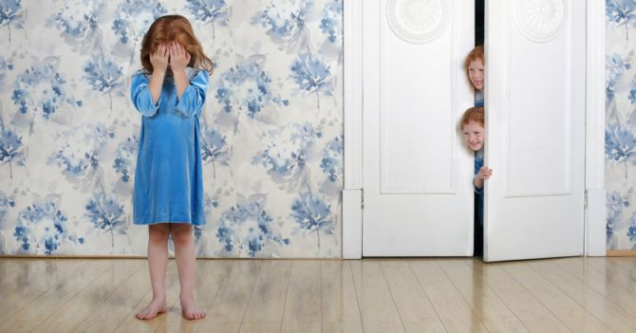

Меняем сюжет
Помогите детям понять, что именно они и никто другой являются главными героями своей истории, а буллинг — это только небольшой эпизод. Совет родителям – использовать метафору героя и его пути: испытания, которые он проходит, как он меняется, например, как Гарри Поттер. Почитайте книгу о приключениях подобного героя, посмотрите вместе с детьми фильм, расскажите ему, что он тоже сильный и благородный герой, который обязательно справится со временными трудностями.

Слабость как секретная сила
Дейв Рэндалл, автор книги «Фактор фрика» (The Freak Factor), рассказывает: «Я был ужасно худой и меня называли «Твигги», как известную модель. Как вы понимаете, ни один 13-летний мальчик не хотел бы, чтобы его тело сравнивали с телом модели. Но именно благодаря такому телосложению я могу участвовать в соревнованиях по триатлону Ironman. Еще мне говорили, что я болтаю без умолку, а в итоге я стал спикером». Для того, чтобы обезоружить обидчиков, убедите ваших детей, что их так называемые слабости — это сильные стороны. В какой момент «ботаник» становится изобретателем? Когда девочка, рисующая «странные» рисунки, превращается во всемирно известного дизайнера? Объясните детям, что чем бы ты ни отличался от других, это всегда будет привлекать внимание. Можно попросить детей написать список того, что им в себе не нравится, а затем поговорить с ними об обратной стороне «недостатка». И напомнить детям, что, когда они перестанут пытаться быть не тем, кем они есть, они начнут привлекать другой тип друзей. Поощряйте также нон-конформизм в ваших детях: другой — это не значит «плохой».

Вместе легче
Дети, которых обижают, могут легче противостоять обидчикам, если будут помогать друг другу.

Собераем своих «рыцарей Круглого Стола»
Для того, чтобы побороть изоляцию, ребенку нужно создать свою группу реальных или воображаемых советников, в духе рыцарей Круглого Стола: «Люди могут выступать как менторы и болельщики. Пусть это будут не только реальные люди: друзья, родственники, но и герои книг, фильмов про супергероев или исторические личности».

Ищем единомышленников
Родители могут отвести детей на внеклассные занятия по тем видам деятельности, которые нравятся детям. Именно там они, с большой вероятностью, смогут встретить единомышленников и подружиться с ними. «Ищите, подбирайте, пока не найдете, спортивные секции и кружки, в которых ваш ребенок будет блистать, в которых он будет счастлив». «Для того, чтобы стать стойкими, детям очень нужен один настоящий верный друг».

Тщательно подбираем слова
Дети должны знать, что взрослые верят в них и верят им. Признайте тот факт, что их ранили, но не спрашивайте каждый день: «Дети сегодня обижали тебя?», если они ответят «да», то им придется переживать все снова, рассказывая вам здесь и сейчас то, что они, возможно, еще не готовы обсудить, если они ответят «нет», то уже и не смогут вам ничего рассказать. Вместо того, чтобы концентрироваться на негативных аспектах, вселяйте надежду.

Видим потенциально проблемных людей и ситуации
Взрослые могут помочь ребенку определять потенциально проблемные ситуации. Иногда к буллингу прибегают «друзья», тогда это еще болезненнее. Дайте своему ребенку время понять, что он приносит в жертву такой дружбе самого себя, а потом поговорите с ним о том, что такое настоящая дружба.

Когда менять обстановку
Если ситуация становится опасной для здоровья ребенка или его психологическое состояние резко ухудшается, родители должны рассмотреть возможность перевода в другую школу или посещения психолога. Дети должны чувствовать, что взрослые — на их стороне! И когда ребенок рассказывает вам ужасные вещи, не обещайте ему, что никому не расскажете! И постарайтесь не торопиться забирать ребенка из школы. У руководства и педагогов должно быть время, чтобы призвать к ответу обидчика, спешка может только ухудшить ситуацию, а обидчик уверует в свою безнаказанность.

